院 系 数据科学与计算机学院 学号姓名 18340066 黄炜钊 ，
班 级 18行政三班 学号姓名 18340066 黄炜钊 ，
【实验题目】生成树实验
【实验目的】掌握交换机生成树的基本配置和使用方法。
【预备知识】
- ping命令可以用来测试网络的连通性。
每次ping都将发出4个echo请求包给目的主机，目的主机每收到一个echo请求包(echo request)之后都将发回echo响应包(echo reply)。因此，ping可以用来检测网络的双向连通性。
- ping命令：
C:\>ping 目的主机的IP地址 ！发出4个请求包，例如，C:\>ping 192.168.1.2
C:\>ping -t 目的主机的IP地址 ！持续发出请求包，例如，C:\>ping –t 192.168.1.2
【注意事项】
- 由于PacketTracer可能会出现配置后反应慢或没反应，此时可以保存pkt文件后重新打开。

【实验内容】

- (span1.pkt)五台交换机如下图进行连接，每一台连接一台主机（192.168.1.1 ~ 192.168.1.5 / 255.255.255.0）。它们默认已启动生成树算法。这里的生成树都是采用PVST+，即每个VLAN使用一颗生成树。
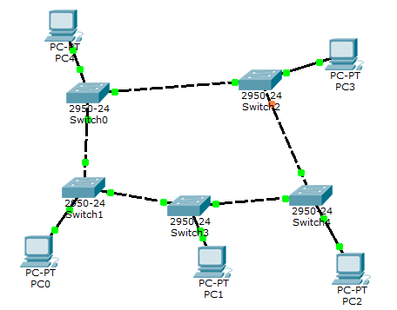
（线路的绿点表示已接通，橙色点表示被阻塞）
(1) 在交换机上执行显示生成树参数的命令：
#show spanning-tree
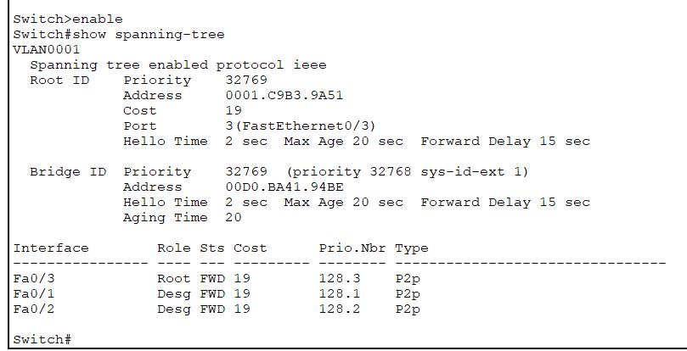
(2) 在交换机上执行显示接口的生成树参数的命令：
#show spanning-tree interface f0/2 或 f0/1
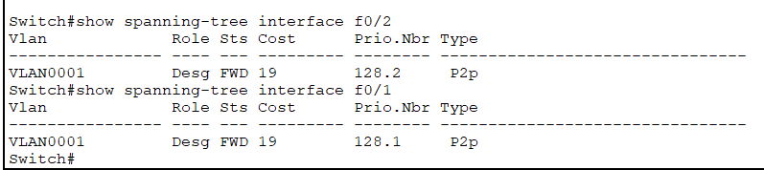
(3) 根据上面结果填表：
 | 网桥优先权  （priority） | 网桥MAC地址  (BridgeAddr) | 根网桥BID  (Pri.Addr) | 到根的距离  (RootCost) | 根端口  (RootPort) | 指定端口  (Designated)
Switch0 | 32769 | 00D0.BA41.94BE | 32769.0001.C9B3.9A51 | 19 | 3(FastEthernet0/3) | Fa0/1  Fa0/2
Switch1 | 32769 | 0001.C9B3.9A51 | 32769.0001.C9B3.9A51 | 0 | This bridge is the root | Fa0/1  Fa0/2  Fa0/3
Switch2 | 32769 | 0007.ECBC.3CB3 | 32769.0001.C9B3.9A51 | 38 | 1(FastEthernet0/1) | Fa0/2  Fa0/3
Switch3 | 32769 | 000C.CF61.70AE | 32769.0001.C9B3.9A51 | 19 | 1(FastEthernet0/1) | Fa0/2  Fa0/3
Switch4 | 32769 | 0060.7081.85E2 | 32769.0001.C9B3.9A51 | 38 | 1(FastEthernet0/1) | Fa0/3
* Altn为替换(Alternate)端口，即一种阻塞端口，当指定端口失效时，生成树算法会从所有该网段的所有替换端口中选择一个最优的成为该网段的指定端口。
* 一个网桥的指定端口可以有多个。
* 既非根端口又非指定端口的是阻塞端口。

（4）查看课件的接口权重(p30)和上表。
问题：接口权重采用的是什么方法[the Short Method]，交换机到根的距离是否合理？[合理 ]

2、显示第1步的交换机的MAC地址表,通过执行ping命令尽可能多地包含主机地址，然后截屏：
命令: #show mac-address-table
Switch0的MAC地址表截屏：
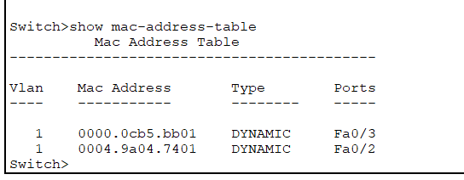
Switch1的MAC地址表截屏：
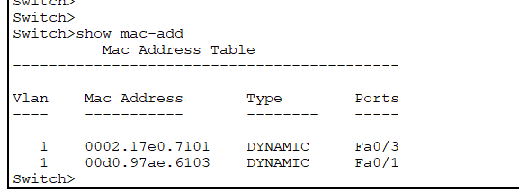
Switch2的MAC地址表截屏：
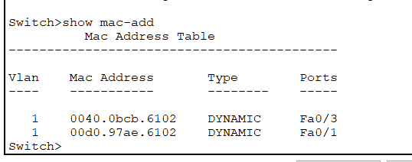
Switch3的MAC地址表截屏：
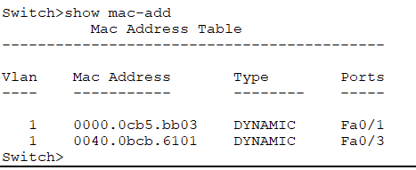
Switch4的MAC地址表截屏：
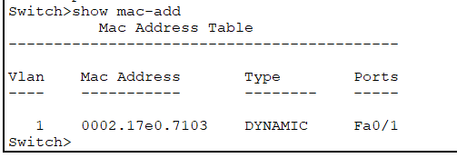
问题：通过透明网桥算法用两个最远站点之间查表转发分析合理性：
（2和1）两个站点之间的转发路径为：Switch2→Switch0→Switch1，故合理。
3、(span3.pkt)在第1步的基础上，通过修改优先权令另一台交换机成为根网桥，ping通后查看生成树信息并填表：
(config)#spanning-tree vlan 1 priority 4096 !设置交换机优先权为4096。

 | 网桥优先权  （priority） | 网桥MAC地址  (BridgeAddr) | 根网桥BID  (Pri.Addr) | 到根的距离  (RootCost) | 根端口  (RootPort) | 指定端口  (Designated)
Switch0 | 32769 | 00D0.BA41.94BE | 4097.0007.ECBC.3CB3 | 19 | 2(FastEthernet0/2) | Fa0/1  Fa0/3
Switch1 | 32769 | 0001.C9B3.9A51 | 4097.0007.ECBC.3CB3 | 38 | 1(FastEthernet0/1) | Fa0/2  Fa0/3
Switch2 | 4097 | 0007.ECBC.3CB3 | 4097.0007.ECBC.3CB3 | 0 | This bridge is the root | Fa0/1  Fa0/2  Fa0/3
Switch3 | 32769 | 000C.CF61.70AE | 4097.0007.ECBC.3CB3 | 38 | 3(FastEthernet0/3) | Fa0/2
Switch4 | 32769 | 0060.7081.85E2 | 4097.0007.ECBC.3CB3 | 19 | 2(FastEthernet0/2) | Fa0/1  Fa0/3

4、通过仿真，截屏BPDU包。
截屏：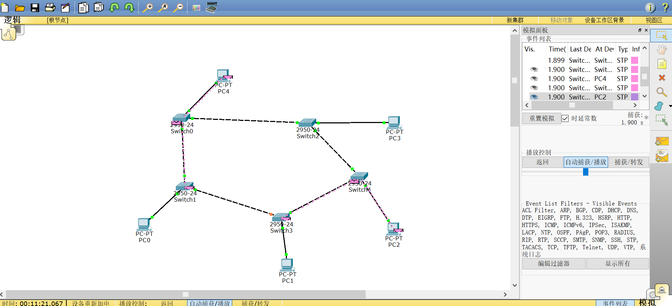

问题：BPDU包采用的以太网帧格式是什么？[ B ]
A、DIXv2 B、802.3(长度) C、SAP D、SNAP

5、(span5.pkt)去掉生成树算法，看是否出现回路。
(config)#no spanning-tree vlan 1
仿真截屏：
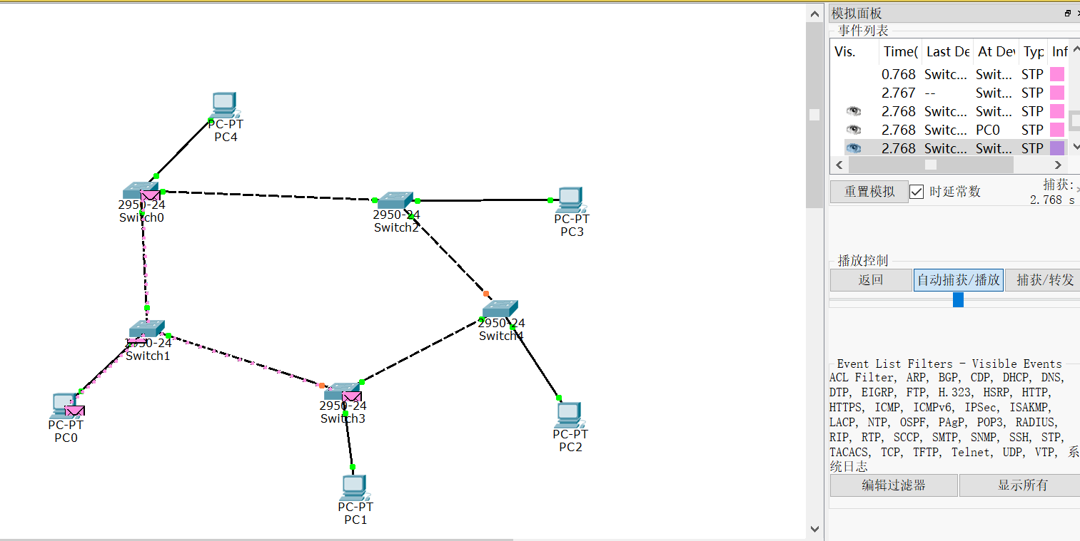
问题：是否观察到回路？[是 ]

6、(span6.pkt)恢复生成树算法，看是否还会出现回路。
(config)#spanning-tree vlan 1
仿真截屏：
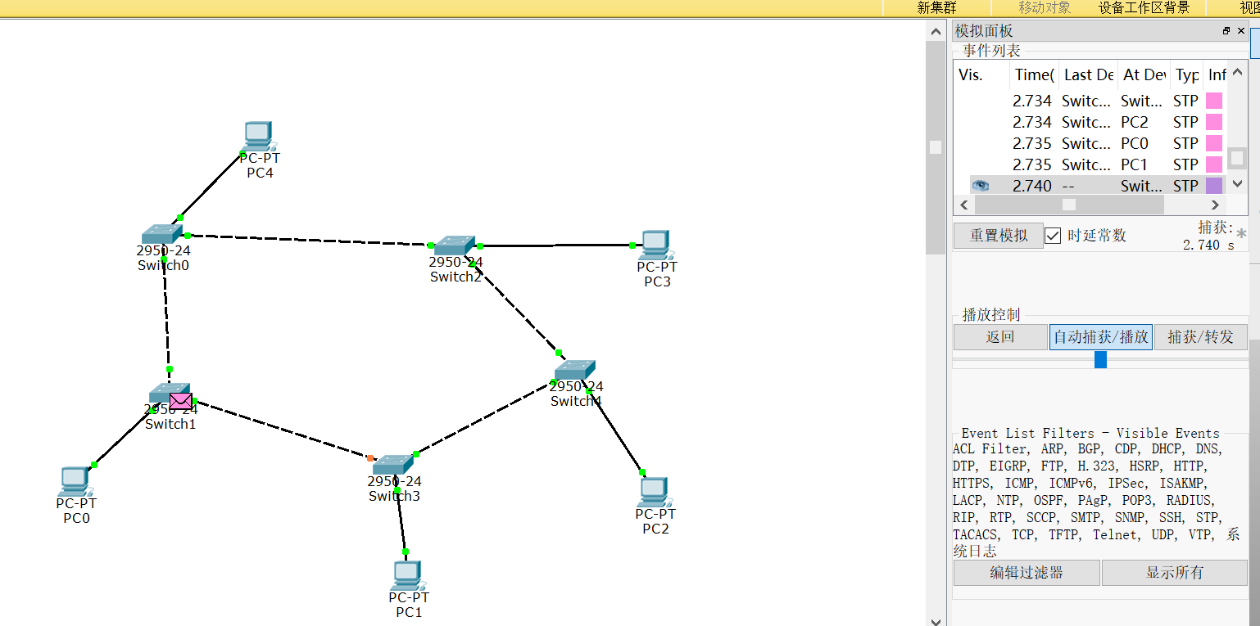

问题：是否观察到回路？[否 ]

7、(span7.pkt)尝试实现下图，LAN4采用Hub，通过修改交换机的优先权实现(下标表示的)BID次序：
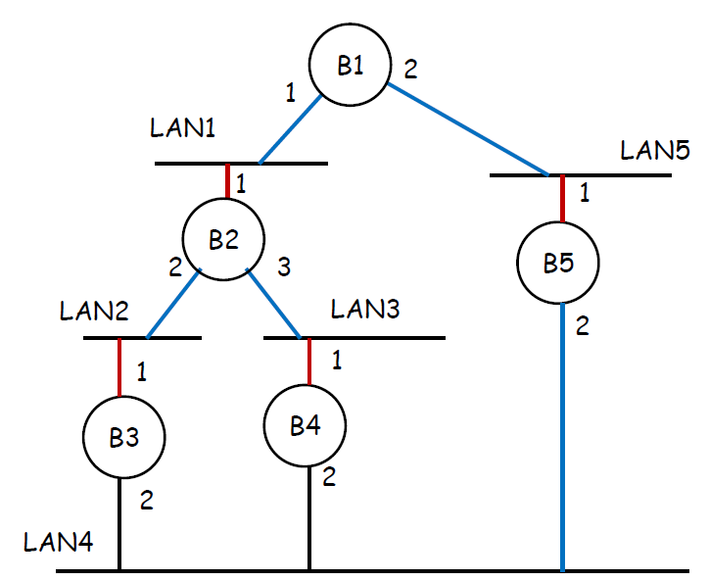

实现后截屏：
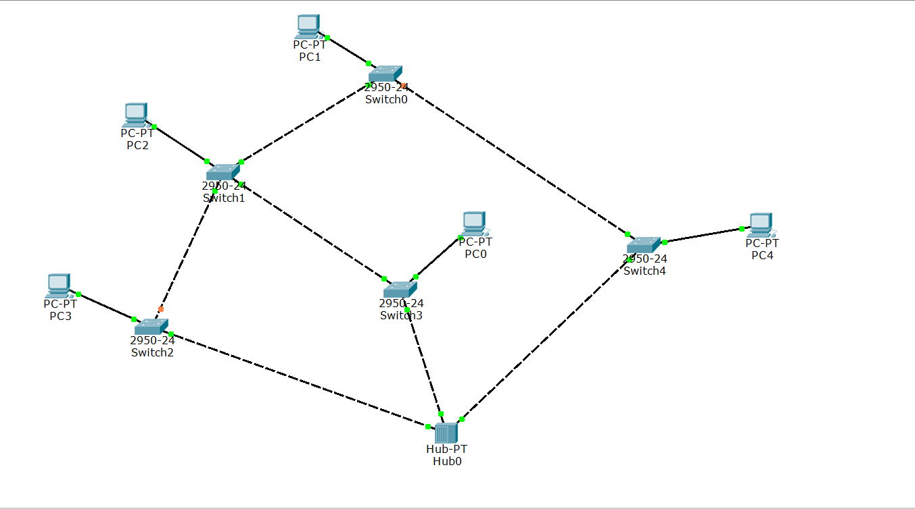
问题：实现后的根端口和指定端口是否与上图一致？[是]

【实验体会】
写出实验过程中的问题、思考及解决方法，并简述实验体会（如果有的话）。

【交实验报告】
上传地址: http://103.26.79.35/netdisk/default.aspx?vm=18net
实验上交/配置实验/01、生成树实验
上传文件：学号_姓名_生成树.doc
学号_姓名_生成树.rar 包含每1、3、5、6、7步的pkt
截止时间：2020年6月16日（周二）23:00

